***POWTÓ®KA***

***Obwodem elektrycznym*** *nazywamy zestaw przewodników, źródeł napięcia, włączników, wyłączników, oporników i innych odbiorników energii elektrycznej (takich jak żarówka, silnik elektryczny, grzałka) połączonych w sposób umożliwiający przepływ prądu.*

*Z obwodów elektrycznych zbudowane jest każde urządzenie elektryczne lub elektroniczne (telewizor, komputer, lodówka, pralka), a także fragmenty układu nerwowego człowieka i innych organizmów żywych.*

**NOTATKA 31.03.2020**

**Schemat obwodu elektrycznego** – rysunek elementów obwodu przedstawionych za pomocą ustalonych symboli graficznych.  
Oto wykaz symboli graficznych niektórych elementów obwodów elektrycznych:

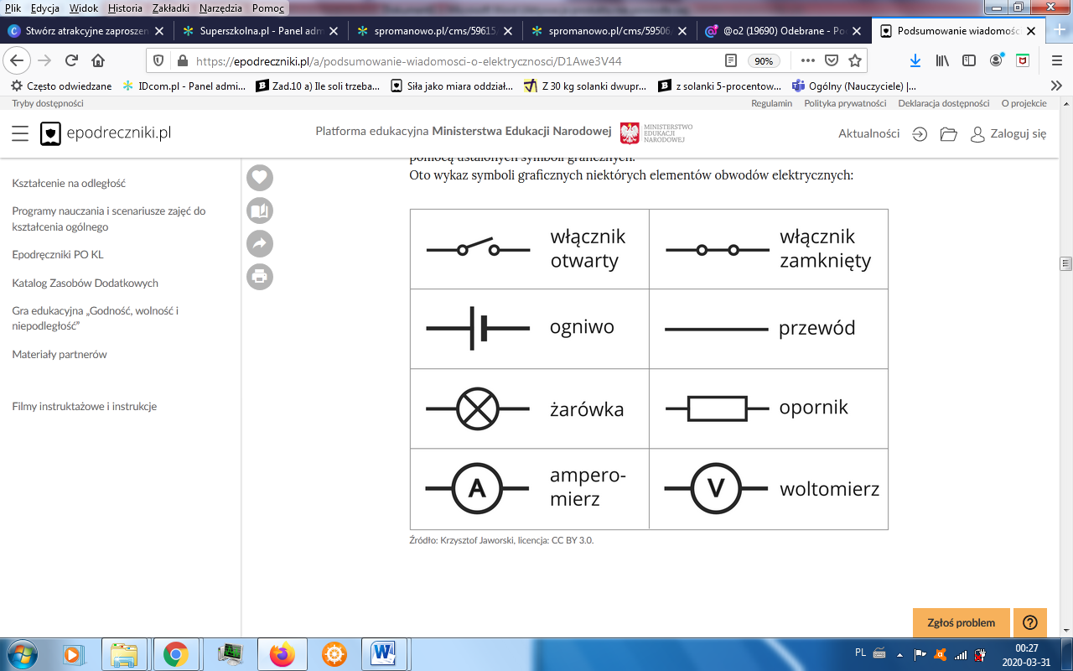

**Szeregowe łączenie oporników** - uszkodzenie jednego z odbiorników połączonych szeregowo sprawia, że przepływ prądu jest niemożliwy także w pozostałych odbiornikach.

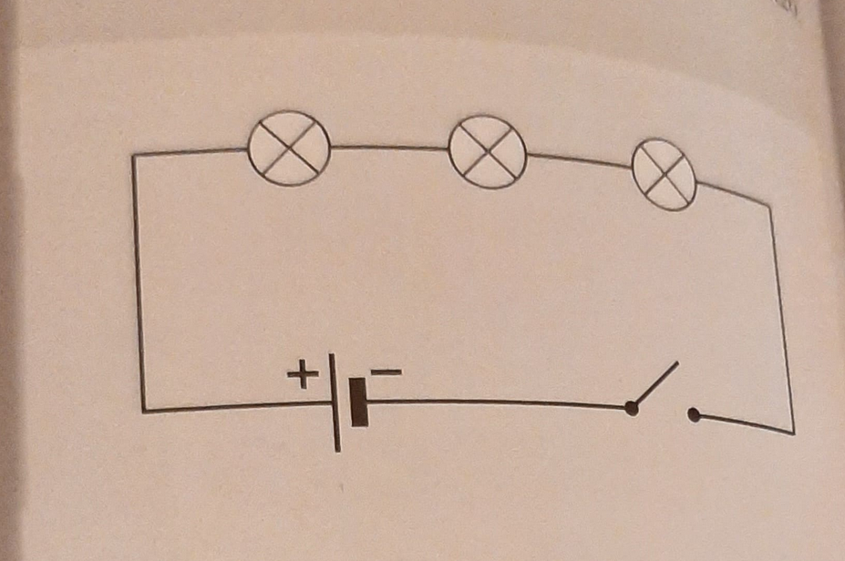

# Równoległe łączenie oporników - uszkodzenie jednego z odbiorników połączonych równolegle nie zakłóca przepływu prądu w pozostałych odbiornikach. Właśnie dlatego **odbiorniki energii elektrycznej w instalacji domowej połączone są równolegle**.

# 